Две детские площадки отремонтируют в Марушкинском
28.03.2018

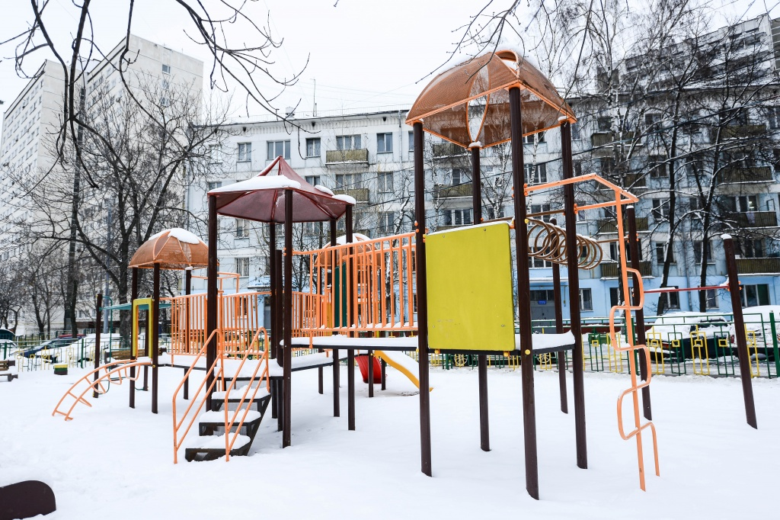
Две детские площадки отремонтируют в Марушкинском. Фото: архив
План по благоустройству на апрель 2018 года утвердили в поселении Марушкинское. Известно, что в рамках программы будут отремонтированы одна спортивная и две детские площадки. Информацию об этом 28 марта сообщили в местной администрации.
— С наступлением благоприятных погодных условий несколько бригад приступят к ремонту спортивной площадки на территории деревни Марушкино. Отметим, что у нас в планах покрасить около 30 фонарных столбов, — сообщили сотрудники администрации поселения Марушкинское.
Месячник по благоустройству начнется на территории поселения 1 апреля.

Адрес страницы: http://tinao.mos.ru/presscenter/news/detail/7226317.html
Префектура Троицкого и Новомосковского административных округов города Москвы

